ILP540 – Linguagem de Programação IV – Internet

Especificação do Projeto 1
O Projeto 1 tem sua especificação apresentada na figura 1. Nesta figura descrevem-se todos os itens que fazem parte do projeto, tais como os nomes e funcionalidades dos arquivos .HTML, os dados técnicos dos seletores do arquivo .CSS
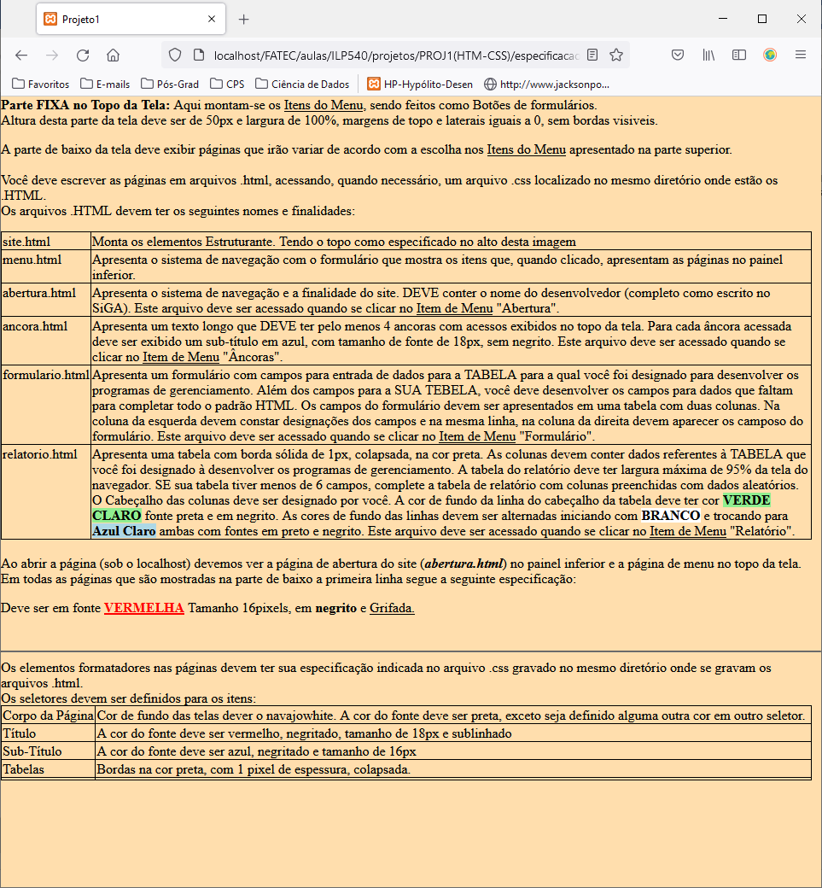
Figura 1. Especificação do Projeto 1 – Desenvolvimento HTML-CSS.
Para demonstrar como o sistema deve funcionar, apresenta-se a seguir uma série de telas demonstrando o funcionamento do Site.

Exemplo de implementação
Página de abertura do site.
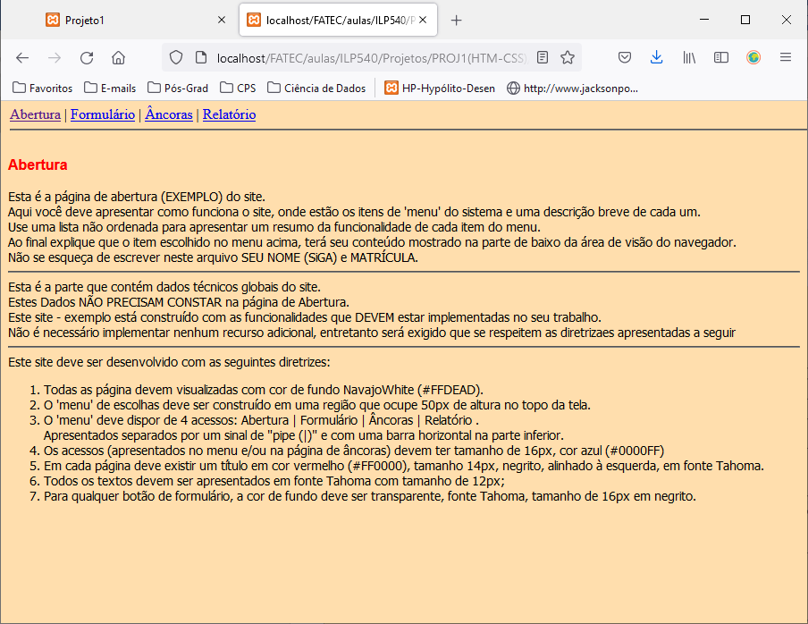
Figura 2. EXEMPLO da página de abertura.

Página do formulário
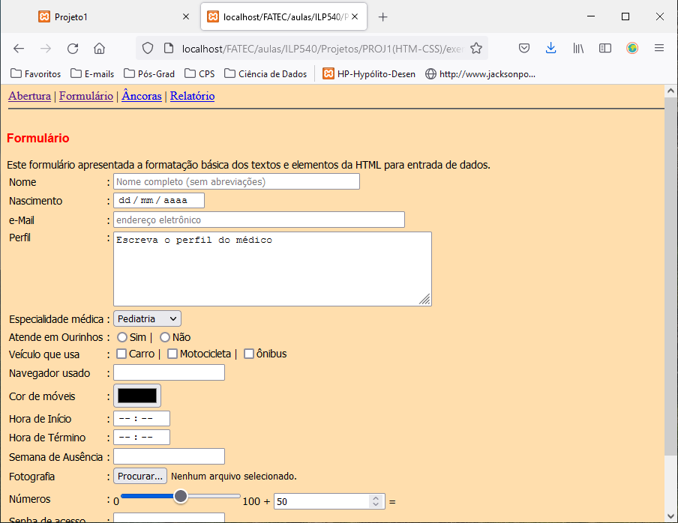
Figura 3. EXEMPLO da página de formulário.

Página das âncoras
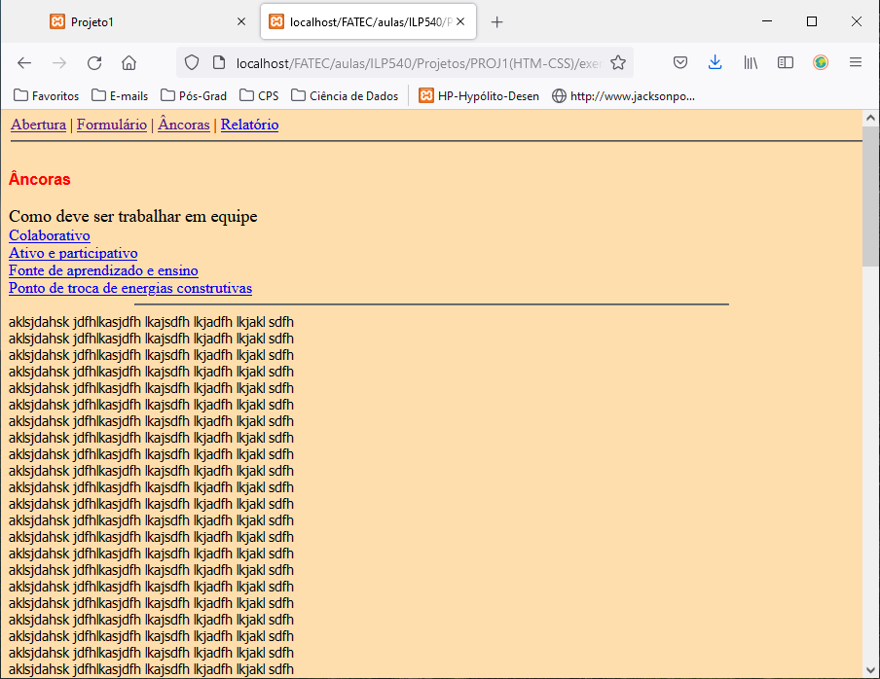
Figura 4. EXEMPLO da página de âncoras.

Página de Relatório
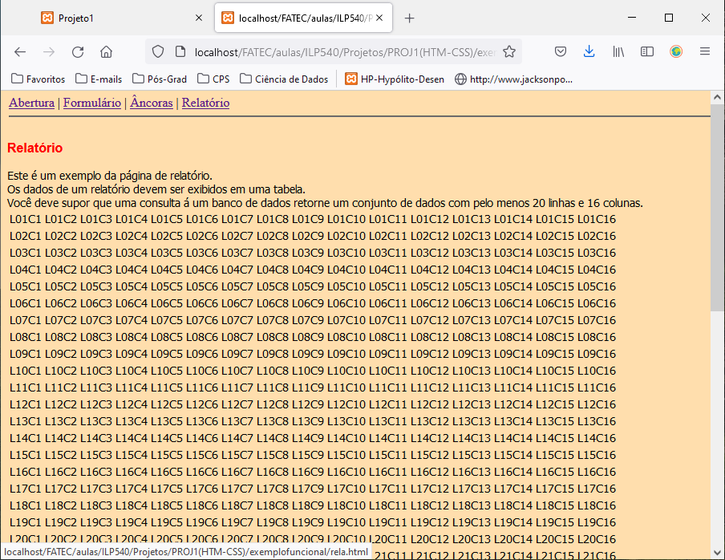
Figura 5. EXEMPLO da página de relatório.

